Задание 1
- Сформировать html-страницу по образцу, как показано ниже. HTML-код формировать с помощью текстового редактора «Блокнот» или аналогичного.
- Шрифт заголовка страницы – «Arial», содержимого страницы – «Times New Roman», содержимого таблицы – «Verdana».
- Добавить гипертекстовую ссылку, ведущую на страницу с выполненным заданием № 2.

- G.Skill DDR2-675: 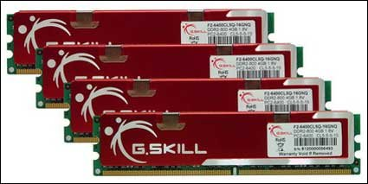 сомнительная наклейка
Наклейки модулей G.Skill какие-то странные. ^{Судите сами:} обозначение PC2-5400 подразумевает, что память работает в режиме DDR2-675.
В _{действительности} _{же} перед нами ещё один модуль 667.
Чтобы он заработал в режиме CL3,0, приходится поднять напряжение питания до 2,2 В. У конкурентов бывает и лучше.

G.SKILL
Информация производителя
Сайт | gskill.com
Рабочая частота | DDR2-675 (PC5400)
Задержки | CL 4,0-4-4-12
Объём | 512 Мбайт (1 ряд, 4 банка)  одна сторона
Маркировка | F2-5400PHU2-1GBLA  DDRII512MB PC2-5400  CL4 4-4-12 1.8-2.0V
Задержки SPD
DDR2-667 (333 МГц) | CL 5,0-5-5-15
DDR2-533 (266 МГц) | CL 4,0-4-4-12
DDR2-400 (200 МГц) | CL 3,0-3-3-9
Частота обновления | 7,8 мкс, Self-Refresh
Напряжение | 1,8 - 2,0 В
Результаты тестирования
Тест I (по умолчанию) | DDR2-667, CL 5,0-5-5-15, 1,8 В
Тест II (экстремальные задержки) | DDR2-667, CL 3,0-3-3-8, 2,2 В
Тест III (разгон по частоте) | DDR2-888@918 (459 МГц) 2,2 В
Задание 2
- Средствами CSS создать страницу со схожим форматированием, но со своим содержанием. Применить: возможности наследования, каскадирования, позиционирования и блочные модели.
- На странице расположить кнопку, ведущую на страницу с формой из задания 3.

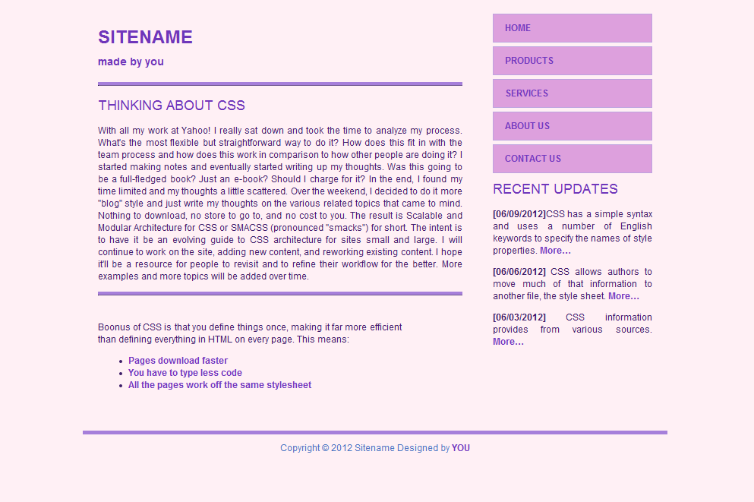
Задание 3
- Создать форму по образцу.
- Описание форматирования реализовать с использованием технологии CSS и хранить в отдельном файле.
- Поле «Город» – выпадающий список из десяти городов Беларуси.
- Написать скрипт, который при нажатии на кнопку «Добавить» проверяет, заполнены ли все поля и, в случае ошибки, выделяет незаполненное поле красным цветом.
- Предусмотреть проверку на корректность ввода кода местности и номера телефона.
- После проверки, если нет ошибок, вывести под формой фамилию, имя и отчество добавленных абонентов.
